**Как обезопасить себя в жаркую погоду…**

Лето в самом разгаре. Однако жаркое лето несет с собой не только море радостей, но и массу неприятных сюрпризов. Жаркая погода оказывает негативное влияние на состояние здоровья населения всех возрастных групп, особенно опасна для лиц старшего возраста, грудных детей, хронически больных людей и тех, кто работает на открытом воздухе. Тяжелее всего жару переносят дети, особенно до года и подростки, - у них процессы терморегуляции не очень устойчивы. Поэтому, когда температура воздуха прогревается свыше 35оС, лучшее время для прогулок – до 10 утра и после 17 часов вечера, иначе есть вероятность получить солнечный и тепловой удары.

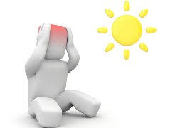***Солнечный удар*** *–* перегрев организма. Состояние может возникнуть в результате длительного пребывания на солнце и прямого воздействия лучей. В этом случае компенсаторные механизмы не справляются с теплоотдачей, и температура тела значительно повышается. Удар может произойти как во время нахождения на солнце, так и несколько часов спустя.

***Тепловой удар*** – состояние, которое наступает вследствие длительного воздействия высокой температуры окружающей среды.

***Красные флаги теплового и солнечного удара***

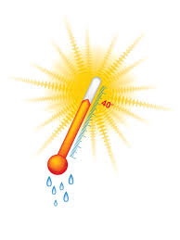повышение температуры тела (до 40ºС)

* тошнота, рвота;
* покраснение кожи;

учащенное дыхание;

сильные головные боли;

жажда;

у учащенный пульс;

ломота в теле

**В целях профилактики специалисты рекомендуют:**

не заниматься физическими упражнениями в жаркое время суток и под палящим солнцем; одежда в жаркую погоду должна быть легкой, из хлопчатобумажных тканей, светлых тонов, по возможности носить головной убор;

ограничьте употребление жирной и белковой пищи;

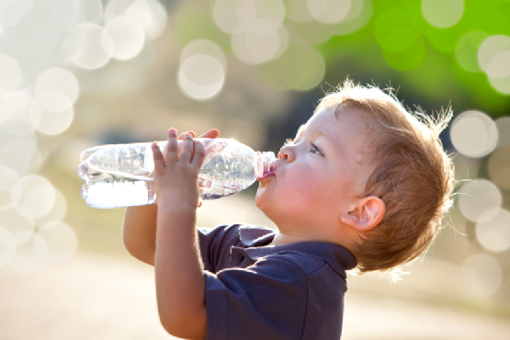побольше пить жидкости (вода в т.ч. минеральная, слабый чай, квас и др.) которая поддерживает правильный водно-солевой баланс организма и способствует правильной терморегуляции;

под запретом алкогольные напитки (прием алкоголя в жару ускоряет наступление теплового удара, так как алкоголь нарушает терморегуляцию организма);

нецелесообразно чрезмерное употребление косметических средств и кремов (препятствуют нормальному функционированию кожных покровов).

**Первая помощь при солнечном и тепловом ударе:**

Немедленно отвести пострадавшего в прохладное помещение, в крайнем случае – в тень.

Помочь пострадавшему придать горизонтальное положение, повернуть его голову набок.

Полностью накрыть голову пострадавшего тканью, намоченной в воде комнатной температуры. **Не следует пользоваться льдом, так как он может спровоцировать кровоизлияние!**

Если пострадавший в сознании, ему каждые полчаса необходимо давать пить охлажденную воду. Можно давать минеральную негазированную воду, раствор регидрона, подслащенную воду.

***Если человек продолжает находиться без сознания, срочно вызывайте скорую помощь!!!***

*Государственное учреждение*

*«Гомельский районный центр гигиены и эпидемиологии»*